Resolución del Pleno del Instituto de Transparencia, Acceso a la Información Pública y Protección de Datos Personales del Estado de México y Municipios, con domicilio en Metepec, Estado de México, del catorce de junio de dos mil veintitrés.

VISTO el expediente formado con motivo del Recurso Revisión 15387/INFOEM/IP/RR/2022, promovido por XXXXXXX XXXXX XXXXXXX, a quien en lo sucesivo se le denominará EL RECURRENTE, en contra de la respuesta del Ayuntamiento de Huehuetoca, que en lo sucesivo se denominará EL SUJETO OBLIGADO, se procede a dictar la presente resolución con base en lo siguiente:

ANTECEDENTES

I. De la Solicitud de Información.
El diecinueve de agosto de dos mil veintidós, EL RECURRENTE presentó a través del Sistema de Acceso a la Información Mexiquense, en lo subsecuente EL SAIMEX ante EL SUJETO OBLIGADO, la solicitud de acceso a la Información Pública, a la que se le asignó el número de 00278/HUEHUETO/IP/2022, mediante la cual solicitó:

“pido que la solicitud sea leida y comprendida de forma puntula para que se me propordione la siguiente informacion 1.- lista de proovedores del sistema municipal dif de Huehuetoca 2.-contratos celebrados con estos proovedores en formato pdf 3.- en caso de que no se me proporcione la informacion completa o como se esta solicitando que explique el porque” (sic).

MODALIDAD DE ENTREGA: Sistema de Acceso a la Información Mexiquense (SAIMEX).
II. Turno de la solicitud de información.
En cumplimiento al artículo 162 de la Ley de Transparencia y Acceso a la Información Pública del Estado de México y Municipios, el veinticuatro de agosto de dos mil veintidós, el Titular de la Unidad de Transparencia del Sujeto Obligado, turnó el requerimiento de información a los servidores públicos habilitados que estimó pertinentes, a fin de colmar la solicitud de acceso a la información; tal y como, se aprecia en la siguiente imagen:

III. Prórroga.
El ocho de septiembre de dos mil veintidós, el SUJETO OBLIGADO, notificó una prórroga para dar respuesta a la solicitud de acceso a la información, en los siguientes términos:

“
Huehuetoca, México a 08 de Septiembre de 2022
Nombre del solicitante: C. Solicitante
Folio de la solicitud: 00278/HUEHUETO/IP/2022
Con fundamento en el artículo 163 de la Ley de Transparencia y Acceso a la Información Pública del Estado de México y Municipios, se le hace de su conocimiento que el plazo de 15 días hábiles para atender su solicitud de información ha sido prorrogado por 7 días en virtud de las siguientes razones:
La aprobación de dicha prorroga se justifica ya que, la dirección de Administración ha tenido un alto numero de solicitudes de información, que en comparación con las recibidas en el año pasado dentro del mismo periodo, resalta que estas tuvieron un incremento de 96% circunstancia atípica que ha rebasado las capacidades físicas, técnicas y humanas de la poseedora de la información.
C. CARLOS ALBERTO BRITO ESPINOSA
Responsable de la Unidad de Transparencia”

IV. Respuesta del Sujeto Obligado.
De las constancias que obran en el SAIMEX, se advierte que el veintitrés de septiembre de dos mil veintidós, EL SUJETO OBLIGADO entregó la respuesta a la solicitud de Información Pública del particular en los siguientes términos:

“
Huehuetoca, México a 23 de Septiembre de 2022
Nombre del solicitante: C. Solicitante
Folio de la solicitud: 00278/HUEHUETO/IP/2022
En respuesta a la solicitud recibida, nos permitimos hacer de su conocimiento que con fundamento en el artículo 53, Fracciones: II, V y VI de la Ley de Transparencia y Acceso a la Información Pública del Estado de México y Municipios, le contestamos que:
Sirva la presente para enviarle un cordial saludo, asi mismo aprovecho para enviar a usted contestacion al la presente solicitud de informacion en formato PDF, por parte de la Directora de Administracion
ATENTAMENTE
C. CARLOS ALBERTO BRITO ESPINOSA”

Por otra parte se agregaron a la respuesta el archivo digital que a continuación se describe:

- “278_HUEHUETO_IP_2022.pdf”: documento constante de cuatro fojas útiles, de cuyo contenido, se advierte el oficio con número de registro PMH/DA/4032022, signado por la Directora de Administración, por medio del cual proporciona la lista de proveedores.

V. Del Recurso Revisión.
Inconforme con la respuesta, el cuatro de octubre de dos mil veintidós, EL RECURRENTE interpuso el Recurso Revisión sujeto del presente estudio, el cual fue registrado en EL SAIMEX, y se le asignó el número de expediente 15387/INFOEM/IP/RR/2022, en el que señaló como:

Acto impugnado:
“solicito que los contros que falta por envirar sean comprimidos en formato zip para que se puedan subir a sistema asi me han hecho llgar archivos aun mas grandes de los ejecicios de años apasados y no han tenido problema con eso” (sic).

Razones o motivos de inconformidad:
“solicito que los contros que falta por envirar sean comprimidos en formato zip para que se puedan subir a sistema asi me han hecho llgar archivos aun mas grandes de los ejecicios de años apasados y no han tenido problema con eso” (Sic).

VI. Del turno del Recurso Revisión.
El cuatro de octubre de dos mil veintidós, el medio de impugnación que se trata se envió electrónicamente al Instituto de Transparencia, Acceso a la Información Pública y Protección de Datos Personales del Estado de México y Municipios; por lo que, con fundamento en el artículo 185, fracción I de la Ley de Transparencia y Acceso a la Información Pública del Estado de México y Municipios, se turnó mediante EL SAIMEX, a la Comisionada Sharon Cristina Morales Martínez a efecto de decretar su admisión o desechamiento.
a) Admisión del Recurso Revisión.
De las constancias del expediente electrónico del SAIMEX, se advierte que el siete de octubre de dos mil veintidós, se notificó la admisión a trámite del Recurso Revisión que nos ocupa; así como la integración del expediente respectivo, mismo que se puso a disposición de las partes, para que en un plazo máximo de siete días hábiles conforme a lo dispuesto por el artículo 185 de la Ley de Transparencia y Acceso a la Información Pública del Estado de México y Municipios; EL RECURRENTE manifestara lo que a su derecho conviniera, a efecto de presentar pruebas o alegatos y, en su caso, EL SUJETO OBLIGADO rindiera su correspondiente Informe Justificado..

b) Manifestaciones.
De acuerdo a las constancias digitales que obran en EL SAIMEX se desprende que conforme a lo dispuesto en el artículo 185, fracciones II y IV de la Ley de Transparencia y Acceso a la Información Pública del Estado de México y Municipios, dentro del término legalmente concedido a EL RECURRENTE, éste no realizó manifestación alguna.

Por su parte, EL SUJETO OBLIGADO remitió su informe justificado, a través del archivo digital “15387-INFOEM-IP-RR-2022.pdf”, el cual fue puesto a la vista de la parte solicitante el dos de mayo de dos mil veintitrés, por medio del cual la Directora de Administración del Ayuntamiento de Huehuetoca, refiere que la solicitud de acceso a la información planteada por el particular fue atendida desde la respuesta.

Sirva de apoyo de lo anterior, la siguiente ilustración.

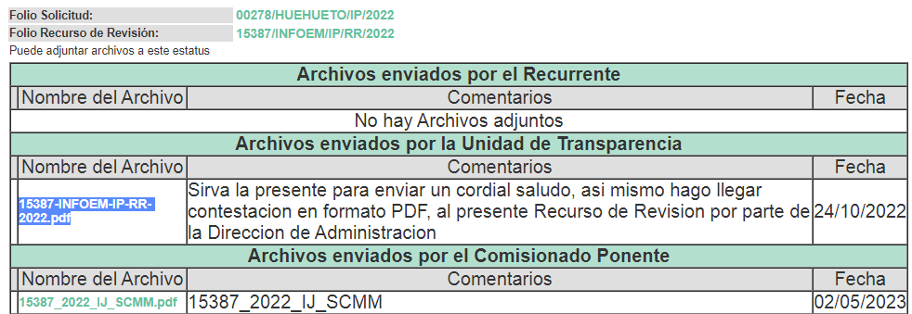

c) Acuerdo de ampliación:
El veintitrés de enero de dos mil veintitrés, se notificó a las partes el acuerdo de ampliación del plazo para resolver el Recurso de Revisión en estudio, por un periodo de hasta quince días hábiles, de conformidad con el artículo 181, tercer párrafo de la Ley de Transparencia y Acceso a la Información Pública del Estado de México y Municipios.

Este organismo garante no pasa por alto justificar, que el plazo para emitir resolución en el presente asunto encuentra justificación en el alto número de recursos de revisión recibidos dentro del primer semestre del año dos mil veintidós, que, en comparación con los recibidos el año pasado dentro del mismo periodo, se ha incrementado aproximadamente un 400%, circunstancia atípica que ha rebasado las capacidades técnicas y humanas del personal encargado de la proyección de las resoluciones a dichos medios de impugnación.
Por ello, es menester precisar que si bien se ha excedido el plazo para resolver el presente medio de impugnación, de conformidad con la ley de la materia, el plazo para emitir resolución se encuentra justificado en los elementos para medir su razonabilidad de asuntos conforme a los parámetros establecidos por diversos órganos jurisdiccionales federales, aplicables también en procedimientos análogos, como el que nos ocupa.

Así, en términos de lo que establecen los artículos 8.1 y 25 de la Convención Americana sobre Derechos Humanos, los recursos deben ser sencillos y resolverse en el menor tiempo posible, tomando en consideración la dilación total del procedimiento; esto es, en un plazo razonable.

En ese sentido, el legislador fijó los términos procesales en las leyes, de manera general, sin que pudiera prever la variada gama de casos que son resueltos por los órganos jurisdiccionales o cuasi jurisdiccionales, tanto por la complejidad de los hechos, como por el número de casos que conocen.

Por ello, excepcionalmente, si un asunto es resuelto con posterioridad a los plazos señalados por la norma debe analizarse la razonabilidad del tiempo necesario para su resolución, atentos a los siguientes criterios:

a) Complejidad del asunto: La complejidad de la prueba, la pluralidad de sujetos procesales, el tiempo transcurrido, las características y contexto del recurso.
b) Actividad Procesal del interesado: Acciones u omisiones del interesado.
c) Conducta de la Autoridad: Las Acciones u omisiones realizadas en el procedimiento. Así como si la autoridad actuó con la debida diligencia.
d) La afectación generada en la situación jurídica de la persona involucrada en el proceso: Violación a sus derechos humanos.

De modo que, cuando se trate de un asunto excepcional, por alguna o todas las características mencionadas o bien, cuando el ingreso de asuntos al órgano jurisdiccional o cuasi jurisdiccional respectivo supere notoriamente al que podría considerarse normal, debe concluirse que es una excluyente de responsabilidad en relación con la actuación del funcionario, como ha acontecido en el caso que nos ocupa.
Argumento que encuentra sustento en la jurisprudencia P./J. 32/92 emitida por el Pleno de la Suprema Corte de Justicia de la Nación de rubro “TÉRMINOS PROCESALES. PARA DETERMINAR SI UN FUNCIONARIO JUDICIAL ACTUÓ INDEBIDAMENTE POR NO RESPETARLOS SE DEBE ATENDER AL PRESUPUESTO QUE CONSIDERÓ EL LEGISLADOR AL FIJARLOS Y LAS CARACTERÍSTICAS DEL CASO.”, visible en la Gaceta del Seminario Judicial de la Federación con el registro digital 205635.

Razones por las cuales cabe concluir que, la resolución al Recurso de Revisión se solventa hasta esta fecha, debido a que existe una excesiva carga de trabajo en desproporción a la capacidad de los recursos materiales y humanos con que cuenta este Instituto para atender la enorme demanda de usuarios que acuden para que se les garantice su Derecho de acceso a la información Pública y Protección de Datos Personales, aunado a la complejidad de los hechos a los que se refieren, así como al volumen del expediente, la extensión de los escritos y pruebas aportadas y desahogadas por las partes; lo que impide la tramitación de los recursos dentro de los términos legales previamente establecidos por la Ley, por tratarse de causas de fuerza mayor.

Al respecto, también son de considerar los criterios sostenidos por el Cuarto Tribunal Colegiado en Materia Administrativa del Primer Circuito, cuyos rubros y datos de identificación son los siguientes:

“PLAZO RAZONABLE PARA RESOLVER. DIMENSIÓN Y EFECTOS DE ESTE CONCEPTO CUANDO SE ADUCE EXCESIVA CARGA DE TRABAJO.” consultable en el Seminario Judicial de la Federación y su gaceta, con el registro digital 2002351.
“PLAZO RAZONABLE PARA RESOLVER. CONCEPTO Y ELEMENTOS QUE LO INTEGRAN A LA LUZ DEL DERECHO INTERNACIONAL DE LOS DERECHOS HUMANOS.”, visible en el Seminario Judicial de la Federación y su gaceta, con el registro digital 2002350.

Por ello, este organismo garante comprometido con la tutela de los derechos humanos confiados, señala que este exceso del plazo legal para resolver el presente asunto, resulta de carácter excepcional.

d) Cierre de Instrucción.
Una vez analizado el estado procesal que guarda el expediente, el trece de junio de dos mil veintitrés, la Comisionada Sharon Cristina Morales Martínez acordó el cierre de instrucción; así como, la remisión del mismo a efecto de ser resuelto, de conformidad con lo establecido en el artículo 185 fracciones VI y VIII de la Ley de Transparencia y Acceso a la Información Pública del Estado de México y Municipios.

CONSIDERANDO

PRIMERO. Competencia.
Este Instituto de Transparencia, Acceso a la Información Pública y Protección de Datos Personales del Estado de México y Municipios, es competente para conocer y resolver el presente Recurso Revisión, conforme a lo dispuesto en los artículos 6, Apartado A de la Constitución Política de los Estados Unidos Mexicanos; 5, párrafos trigésimo, trigésimo primero y trigésimo segundo, fracciones IV y V de la Constitución Política del Estado Libre y Soberano de México; ordinal 2, fracción II, 13, 29, 36, fracciones I y II, 176, 178, 179, 181 párrafo tercero y 185 de la Ley de Transparencia y Acceso a la Información Pública del Estado de México y Municipios; y 9, fracciones I y XXIII y 11 del Reglamento Interior del Instituto de Transparencia, Acceso a la Información Pública y Protección de Datos Personales del Estado de México y Municipios.

SEGUNDO. Interés.
El Recurso Revisión fue interpuesto por parte legítima, en atención a que se presentó por EL RECURRENTE, quien es la misma persona que formuló la solicitud de acceso a la Información Pública al SUJETO OBLIGADO, pues para ello, es necesario que el particular ingrese al SAIMEX mediante la utilización de su clave de usuario y contraseña.

TERCERO. Oportunidad.
El Recurso de Revisión fue interpuesto dentro del plazo de quince días hábiles, contados a partir del día siguiente al en que EL RECURRENTE tuvo conocimiento de la respuesta impugnada; tal y como, lo prevé el artículo 178 de la Ley de Transparencia y Acceso a la Información Pública del Estado de México y Municipios, que establece:

“Artículo 178. El solicitante podrá interponer, por sí mismo o a través de su representante, de manera directa o por medios electrónicos, Recurso de Revisión ante el Instituto o ante la Unidad de Transparencia que haya conocido de la solicitud dentro de los quince días hábiles, siguientes a la fecha de la notificación de la respuesta.

A falta de respuesta del sujeto obligado, dentro de los plazos establecidos en esta Ley, a una solicitud de Acceso a la Información Pública el recurso podrá ser interpuesto en cualquier momento, acompañado con el documento que pruebe la fecha en que presentó la solicitud.

En el caso de que se interponga ante la Unidad de Transparencia, ésta deberá remitir el Recurso de Revisión al Instituto a más tardar al día siguiente de haberlo recibido.” (Sic)

En esa tesitura, atendiendo a que EL SUJETO OBLIGADO notificó la respuesta a la solicitud de Acceso a la Información Pública el veintitrés de septiembre de dos mil veintidós, así, el plazo de quince días hábiles que el artículo 178 de la Ley de la materia otorga al hoy RECURRENTE para presentar el respectivo Recurso de Revisión, transcurrió del veintiséis de septiembre al catorce de octubre de dos mil veintidós, sin contemplar en el cómputo los días uno, dos, ocho y nueve de octubre de dos mil veintidós por corresponder a sábados y domingos, considerados como días inhábiles, en términos del artículo 3, fracción X de la Ley de Transparencia y Acceso a la Información Pública del Estado de México y Municipios.

Por tanto, si el Recurso de Revisión que nos ocupa, se interpuso el cuatro de octubre de dos mil veintidós, éste se encuentra dentro de los márgenes temporales previstos en el precepto legal citado en el párrafo anterior y, por tanto, su interposición se considera oportuna.

CUARTO. Procedibilidad.
Del análisis efectuado se advierte que resulta procedente la interposición del recurso y se concluye la acreditación plena de todos y cada uno de los elementos formales exigidos por el artículo 180 de la Ley de Transparencia y Acceso a la Información Pública del Estado de México y Municipios, que a la letra señala:

“Artículo 180. El recurso de revisión contendrá:

I. El sujeto obligado ante la cual se presentó la solicitud;
II. El nombre del solicitante que recurre o de su representante y, en su caso, del tercero interesado, así como la dirección o medio que señale para recibir notificaciones;
III. El número de folio de respuesta de la solicitud de acceso;
IV. La fecha en que fue notificada la respuesta al solicitante o tuvo conocimiento del acto reclamado, o de presentación de la solicitud, en caso de falta de respuesta;
V. El acto que se recurre;
VI. Las razones o motivos de inconformidad;
VII. La copia de la respuesta que se impugna y, en su caso, de la notificación correspondiente, en el caso de respuesta de la solicitud; y
VIII. Firma del recurrente, en su caso, cuando se presente por escrito, requisito sin el cual se dará trámite al recurso.
Adicionalmente, se podrán anexar las pruebas y demás elementos que considere procedentes someter a juicio del Instituto.
En ningún caso será necesario que el particular ratifique el recurso de revisión interpuesto.
En caso de que el recurso se interponga de manera electrónica no será indispensable que contengan los requisitos establecidos en las fracciones II, IV, VII y VIII.”
QUINTO. Estudio y resolución del asunto.
Es pertinente enfatizar lo que contempla el artículo 6°, Apartado A de la Constitución Política de los Estados Unidos Mexicanos, atinente al derecho de Acceso a la Información Pública, que señala a la letra:
“Artículo 6o…
A. Para el ejercicio del derecho de acceso a la información, la Federación y las entidades federativas, en el ámbito de sus respectivas competencias, se regirán por los siguientes principios y bases:
I. Toda la información en posesión de cualquier autoridad, entidad, órgano y organismo de los Poderes Ejecutivo, Legislativo y Judicial, órganos autónomos, partidos políticos, fideicomisos y fondos públicos, así como de cualquier persona física, moral o sindicato que reciba y ejerza recursos públicos o realice actos de autoridad en el ámbito federal, estatal y municipal, es pública y sólo podrá ser reservada temporalmente por razones de interés público y seguridad nacional, en los términos que fijen las leyes. En la interpretación de este derecho deberá prevalecer el principio de máxima publicidad. Los sujetos obligados deberán documentar todo acto que derive del ejercicio de sus facultades, competencias o funciones, la ley determinará los supuestos específicos bajo los cuales procederá la declaración de inexistencia de la información.
II. La información que se refiere a la vida privada y los datos personales será protegida en los términos y con las excepciones que fijen las leyes.
III. Toda persona, sin necesidad de acreditar interés alguno o justificar su utilización, tendrá acceso gratuito a la Información Pública, a sus datos personales o a la rectificación de éstos.
IV. Se establecerán mecanismos de acceso a la información y procedimientos de revisión expeditos que se sustanciarán ante los organismos autónomos especializados e imparciales que establece esta Constitución.
V. Los sujetos obligados deberán preservar sus documentos en archivos administrativos actualizados y publicarán, a través de los medios electrónicos disponibles, la información completa y actualizada sobre el ejercicio de los recursos públicos y los indicadores que permitan rendir cuenta del cumplimiento de sus objetivos y de los resultados obtenidos.
VI. Las leyes determinarán la manera en que los sujetos obligados deberán hacer pública la información relativa a los recursos públicos que entreguen a personas físicas o morales.
VII. La inobservancia a las disposiciones en materia de acceso a la Información Pública será sancionada en los términos que dispongan las leyes.”

De igual manera, la Constitución Política del Estado Libre y Soberano de México, en su artículo 5°, párrafo trigésimo, trigésimo primero y trigésimo segundo, fracción I, dispone lo siguiente:
“Artículo 5…
El derecho a la información será garantizado por el Estado. La ley establecerá las previsiones que permitan asegurar la protección, el respeto y la difusión de este derecho.

Para garantizar el ejercicio del derecho de transparencia, acceso a la Información Pública y protección de datos personales, los poderes públicos y los organismos autónomos, transparentarán sus acciones, en términos de las disposiciones aplicables, la información será oportuna, clara, veraz y de fácil acceso.
Este derecho se regirá por los principios y bases siguientes:

Toda la información en posesión de cualquier autoridad, entidad, órgano y organismos de los Poderes Ejecutivo, Legislativo y Judicial, órganos autónomos, partidos políticos, fideicomisos y fondos públicos estatales y municipales, así como del gobierno y de la administración pública municipal y sus organismos descentralizados, asimismo de cualquier persona física, jurídica colectiva o sindicato que reciba y ejerza recursos públicos o realice actos de autoridad en el ámbito estatal y municipal, es pública y sólo podrá ser reservada temporalmente por razones previstas en la Constitución Política de los Estados Unidos Mexicanos de interés público y seguridad, en los términos que fijen las leyes. En la interpretación de este derecho deberá prevalecer el principio de máxima publicidad. Los sujetos obligados deberán documentar todo acto que derive del ejercicio de sus facultades, competencias o funciones, la ley determinará los supuestos específicos bajo los cuales procederá la declaración de inexistencia de la información.”

Así mismo, se tiene que la Ley de Transparencia y Acceso a la Información Pública del Estado de México y Municipios, prevé en su artículo 23, lo siguiente:

“Artículo 23. Son sujetos obligados a transparentar y permitir el acceso a su información y proteger los datos personales que obren en su poder:

I. El Poder Ejecutivo del Estado de México, las dependencias, organismos auxiliares, órganos, entidades, fideicomisos y fondos públicos, así como la Procuraduría General de Justicia;
II. El Poder Legislativo del Estado, los organismos, órganos y entidades de la Legislatura y sus dependencias;
III. El Poder Judicial, sus organismos, órganos y entidades, así como el Consejo de la Judicatura del Estado;
IV. Los ayuntamientos y las dependencias, organismos, órganos y entidades de la administración municipal;
V. Los órganos autónomos;
VI. Los tribunales administrativos y autoridades jurisdiccionales en materia laboral;
VII. Los partidos políticos y agrupaciones políticas, en los términos de las disposiciones aplicables;
VIII. Los fideicomisos y fondos públicos que cuenten con financiamiento público, parcial o total, o con participación de entidades de gobierno;
IX. Los sindicatos que reciban y/o ejerzan recursos públicos en el ámbito estatal y municipal;
X. Cualquier persona física o jurídico colectiva que reciba y ejerza recursos públicos en el ámbito estatal o municipal; y
XI. Cualquier otra autoridad, entidad, órgano u organismo de los poderes estatal o municipal, que reciba recursos públicos.
Los sujetos obligados deberán hacer pública toda aquella información relativa a los montos y las personas a quienes entreguen, por cualquier motivo, recursos públicos, así como los informes que dichas personas les entreguen sobre el uso y destino de dichos recursos.
Los servidores públicos deberán transparentar sus acciones así como garantizar y respetar el derecho de acceso a la Información Pública.

Ahora bien, atendiendo a los preceptos legales a los cuales se hizo referencia, es preciso mencionar que, el Ayuntamiento de Huehuetoca, se encuentra dentro de los supuestos de obligatoriedad a transparentar y garantizar el Acceso a la Información Pública.

Lo que se concatena a que las autoridades locales se encuentran constreñidas a la observancia de que toda la información que generen, administren o bien posean los Sujetos Obligados, debe ser considerada un bien de dominio público y accesible a cualquier persona; como es de amplio conocimiento, el derecho imperante en materia de transparencia se rige por el principio de máxima publicidad y en caso de negarse o limitarse, la procedencia de tales excepciones deberá en todo momento ser acreditado fehacientemente por aquellos cuya obligación sea asistir a dicha garantía, es decir, deberán motivar la clasificación de la información que consideren susceptible de tal actuación, señalando las causas especiales que los llevaron a dicha actuación.

En ese tenor, para un mejor estudio y comprensión del asunto que se resuelve, es preciso recordar que, EL RECURRENTE requirió al SUJETO OBLIGADO lo siguiente:

“pido que la solicitud sea leida y comprendida de forma puntula para que se me propordione la siguiente informacion 1.- lista de proovedores del sistema municipal dif de Huehuetoca 2.-contratos celebrados con estos proovedores en formato pdf 3.- en caso de que no se me proporcione la informacion completa o como se esta solicitando que explique el porque” (sic).

En atención a lo solicitado por el particular, el Sujeto Obligado respondió lo siguiente a través del archivo que a continuación se inserta para una mayor referencia:

“278_HUEHUETO_IP_2022.pdf”:

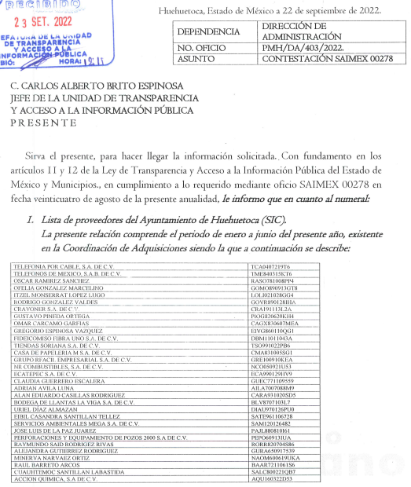
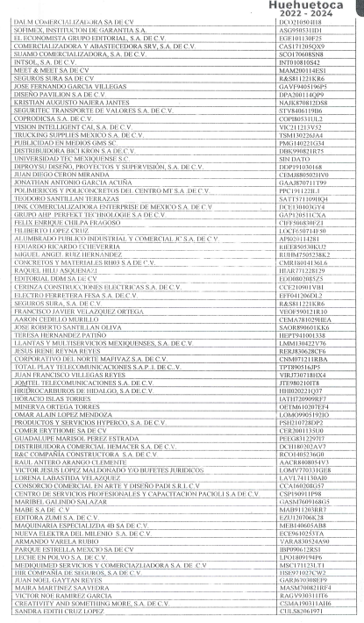
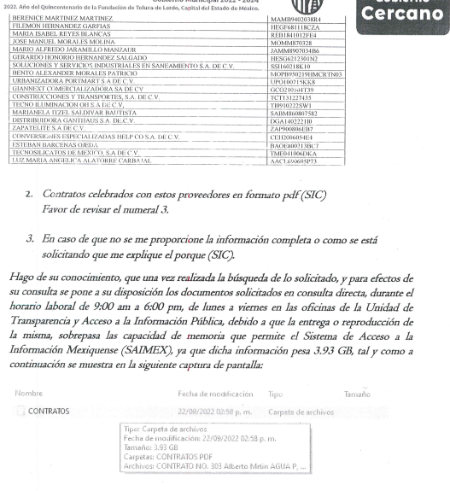

Inconforme con la respuesta obtenida, el particular presentó el medio de impugnación en que se actúa, en el que señalo como acto impugnado y razones o motivos de inconformidad, lo que a continuación se mencionan:

Acto Impugnado:
“solicito que los contros que falta por envirar sean comprimidos en formato zip para que se puedan subir a sistema asi me han hecho llgar archivos aun mas grandes de los ejecicios de años apasados y no han tenido problema con eso” (sic).

Razones o Motivos de la Inconformidad:
“solicito que los contros que falta por envirar sean comprimidos en formato zip para que se puedan subir a sistema asi me han hecho llgar archivos aun mas grandes de los ejecicios de años apasados y no han tenido problema con eso” (Sic).

Por otra parte, se precisa que el particular omitió hacer manifestación alguna a modo pruebas o alegatos; en sentido contrario, Sujeto Obligado remitió su informe justificado, por medio del cual aduce que el requerimiento formulado por el particular fue colmado mediante su respuesta.

Expuestas las posturas de las partes, se procede al análisis del agravio hecho valer por el particular, relativo a la entrega o puesta a disposición de información en una modalidad o formato distinto al solicitado por parte del Sujeto Obligado.

No se omite señalar que respecto a las documentales remitidas por el Sujeto Obligado, este Órgano Garante no está facultado para manifestarse sobre la veracidad de la información proporcionada; sirve de sustento a lo anterior, el criterio 31/10 emitido por el entonces Instituto Federal de Acceso a la Información y Protección de Datos, ahora Instituto Nacional de Acceso a la Información y Protección de Datos, el cual refiere:

“El Instituto Federal de Acceso a la Información y Protección de Datos no cuenta con facultades para pronunciarse respecto de la veracidad de los
documentos proporcionados por los sujetos obligados. El Instituto Federal de Acceso a la Información y Protección de Datos es un órgano de la Administración Pública Federal con autonomía operativa, presupuestaria y de decisión, encargado de promover y difundir el ejercicio del derecho de acceso a la información; resolver sobre la negativa de las solicitudes de acceso a la información; y proteger los datos personales en poder de las dependencias y entidades. Sin embargo, no está facultado para pronunciarse sobre la veracidad de la información proporcionada por las autoridades en respuesta a las solicitudes de información que les presentan los particulares, en virtud de que en los artículos 49 y 50 de la Ley Federal de Transparencia y Acceso a la Información Pública Gubernamental no se prevé una causal que permita al Instituto Federal de Acceso a la Información y Protección de Datos conocer, vía recurso revisión, al respecto.” (Sic)

Ahora bien, en atención a la literalidad de la solicitud empleada por el particular, se observa que las constancias solicitadas (la lista de proveedores y contratos celebrados con los mismos) forman parte del acervo archivístico de un Sujeto Obligado distinto, a saber del Sistema Municipal para el Desarrollo Integral de la Familia de Huehuetoca, por lo que se trata de una evidente incompetencia.

Cabe aclarar que, si bien el Sistema Municipal para el Desarrollo Integral de la Familia es un organismo descentralizado del Ayuntamiento de Huehuetoca, como lo establece el artículo 25 del propio Bando Municipal, este al gozar de personalidad jurídica y patrimonio propio y de conformidad con el Acuerdo mediante el cual, el Pleno del Instituto de Transparencia, Acceso a la Información Pública y Protección de Datos Personales del Estado de México y Municipios, emite el Padrón de Sujetos Obligados en materia de Protección de Datos Personales del Estado de México y Municipios, aprobado en la Décima Octava Sesión Ordinaria del dieciocho de mayo de dos mil veintidós, es independiente al municipio.

Por lo tanto, se hace hincapié en que al remitir la lista de proveedores y proporcionar un enlace para la consulta de los contratos, l información por su propia naturaleza no corresponde con lo solicitado.

Por lo anterior, es importante resaltar que el Ayuntamiento de Huehuetoca, no cuenta con atribuciones suficientes para pronunciarse sobre la información que genere, posea o administre un Sujeto Obligado diverso.

Asimismo, es importante mencionar que el plazo permitido para la declaración de incompetencia apara la parte solicitada, transcurrió del veintidós al veinticuatro de agosto de dos mil veintidós, por lo que al momento de informar la falta de atribuciones para dar atención a la solicitud, se encontraba dentro del término permitido; al mismo tiempo se señala que el Sujeto Obligado orientó al solicitante hacia su homólogo correcto, éste cumplió a cabalidad con las formalidades establecidas en el artículo 167 de la Ley de Transparencia y Acceso a la Información Pública del Estado de México y Municipios, que a la letra señala:

“Artículo 167. Cuando las unidades de transparencia determinen la notoria incompetencia por parte de los sujetos obligados, dentro del ámbito de aplicación, para atender la solicitud de acceso a la información, deberán comunicarlo al solicitante, dentro de los tres días hábiles posteriores a la recepción de la solicitud y, en su caso orientar al solicitante, el o los sujetos obligados competentes.

Si los sujetos obligados son competentes para atender parcialmente la solicitud de acceso a la información, deberá dar respuesta respecto de dicha parte. Respecto de la información sobre la cual es incompetente se procederá conforme lo señala el párrafo anterior.
Si transcurrido el plazo señalado en el primer párrafo de este artículo, el sujeto obligado no declina la competencia en los términos establecidos, podrá canalizar la solicitud ante el sujeto obligado competente.”

No obstante lo anterior, de las constancias que obran en el expediente electrónico del recurso de revisión en que se actúa, no se advierte acuerdo de Comité de Transparencia por el cual se avale la incompetencia planteada por el Sujeto Obligado; lo anterior, de conformidad con el artículo 49 de la Ley de Transparencia Local, que a continuación se transcribe.

“Artículo 49. Los Comités de Transparencia tendrán las siguientes atribuciones:
(…)
II. Confirmar, modificar o revocar las determinaciones que en materia de ampliación del plazo de respuesta, clasificación de la información y declaración de inexistencia o de incompetencia realicen los titulares de las áreas de los sujetos obligados;”
Por lo anterior, con fundamento en el artículo 186, fracción III, de la Ley de Transparencia y Acceso a la Información Pública del Estado de México y Municipios, este Instituto considera procedente MODIFICAR la respuesta otorgada por el Sujeto Obligado, por resultar fundadas las razones o motivos de inconformidad hechos valer por EL RECURRENTE.

Así, con fundamento en lo prescrito en los artículos 5, párrafos trigésimos, trigésimos primero, trigésimos segundos, fracciones IV y V, de la Constitución Política del Estado Libre y Soberano de México, y los artículos 2, fracción II, 9, 29, 36, fracciones I y II, 176, 178, 179, 181, 185, fracción I, 186, 188 y 192, fracción III de la Ley de Transparencia y Acceso a la Información Pública del Estado de México y Municipios, este Pleno:

R E S U E L V E
PRIMERO. Resultan fundadas las razones o motivos de inconformidad hechas valer por EL RECURRENTE, en el Recurso de Revisión 15387/INFOEM/IP/RR/2022, en términos del Considerando QUINTO de la presente resolución, por ende se MODIFICA la respuesta al tenor siguiente.

SEGUNDO. Se ORDENA al SUJETO OBLIGADO, entregue vía SAIMEX, en términos del Considerando QUINTO al RECURRENTE, lo siguiente:

- El Acuerdo que emita de manera fundada y motivada el Comité de Transparencia en el que confirme la declaración de incompetencia del SUJETO OBLIGADO respecto de la información requerida en la solicitud de información 00278/HUEHUETO/IP/2022.
TERCERO. Notifíquese la presente resolución al Titular de la Unidad de Transparencia del Sujeto Obligado, para que conforme al artículo 186 último párrafo, 189 segundo párrafo y 194 de la Ley de Transparencia y Acceso a la Información Pública del Estado de México y Municipios; dé cumplimiento a lo ordenado dentro del plazo de diez días hábiles, e informe a este Instituto en un plazo de tres días hábiles siguientes sobre el cumplimiento dado a la presente y, se le apercibe que en caso de negarse a cumplir la presente resolución o hacerlo de manera parcial, se le impondrá una medida de apremio de conformidad con lo previsto en los artículos 198, 200, fracción III; 214, 215 y 216 de la Ley de Transparencia y Acceso a la Información Pública del Estado de México y Municipios.

CUARTO. Notifíquese al RECURRENTE la presente resolución vía Sistema de Acceso a la Información Mexiquense (SAIMEX) y hágase de su conocimiento que de conformidad con lo establecido en el artículo 196 de la Ley de Transparencia y Acceso a la Información Pública del Estado de México y Municipios, podrá impugnarla vía Juicio de Amparo en los términos de las leyes aplicables.

QUINTO. De conformidad con el artículo 198 de la Ley de Transparencia y Acceso a la Información Pública del Estado de México y Municipios, de considerarlo procedente, EL SUJETO OBLIGADO de manera fundada y motivada, podrá solicitar una ampliación de plazo para el cumplimiento de la presente resolución.

ASÍ LO RESUELVE, POR UNANIMIDAD DE VOTOS EL PLENO DEL INSTITUTO DE TRANSPARENCIA, ACCESO A LA INFORMACIÓN PÚBLICA Y PROTECCIÓN DE DATOS PERSONALES DEL ESTADO DE MÉXICO Y MUNICIPIOS, CONFORMADO POR LOS COMISIONADOS JOSÉ MARTÍNEZ VILCHIS; MARÍA DEL ROSARIO MEJÍA AYALA; SHARON CRISTINA MORALES MARTÍNEZ; LUIS GUSTAVO PARRA NORIEGA Y GUADALUPE RAMÍREZ PEÑA; EN LA VIGÉSIMA SEGUNDA SESIÓN ORDINARIA CELEBRADA EL CATORCE DE JUNIO DE DOS MIL VEINTITRÉS, ANTE EL SECRETARIO TÉCNICO DEL PLENO, ALEXIS TAPIA RAMÍREZ.

SCMM/BLA/DEMF/DLM

“Artículo 25.- Son organismos descentralizados de la Administración Pública Municipal, los siguientes: (…) II. Sistema Municipal para el Desarrollo Integral de la Familia (DIF); y”
“Acuerdo mediante el cual, el Pleno del Instituto de Transparencia, Acceso a la Información Pública y Protección de Datos Personales del Estado de México y Municipios, emite el Padrón de Sujetos Obligados en materia de Protección de Datos Personales del Estado de México y Municipios.” Para su consulta en línea: https://www.infoem.org.mx/sites/default/files/18052022_ORD_18_PADR%C3%93N_S.O._MATERIA_DATOS_PERSONALES.pdf

